
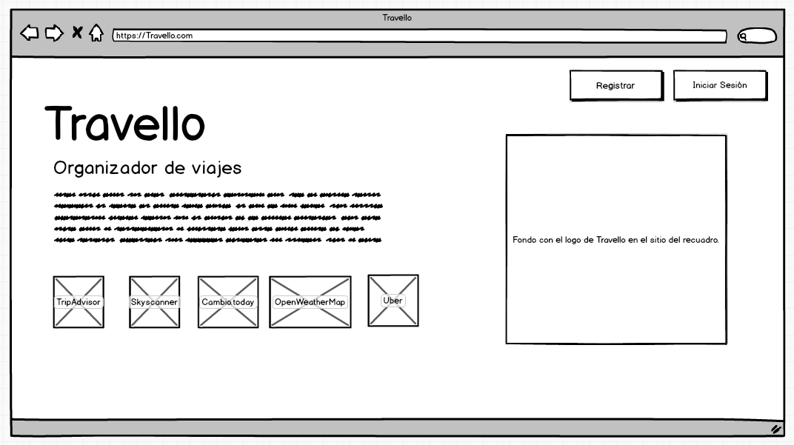
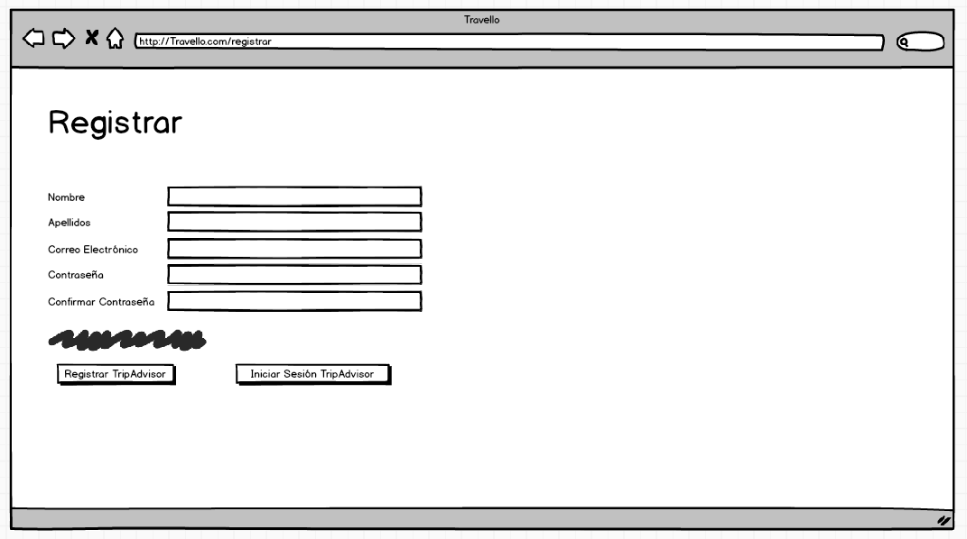
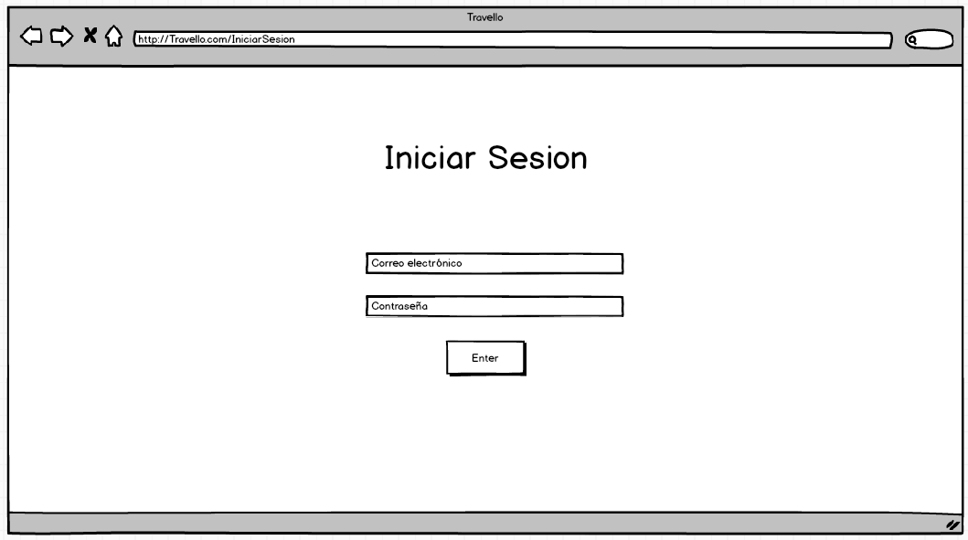
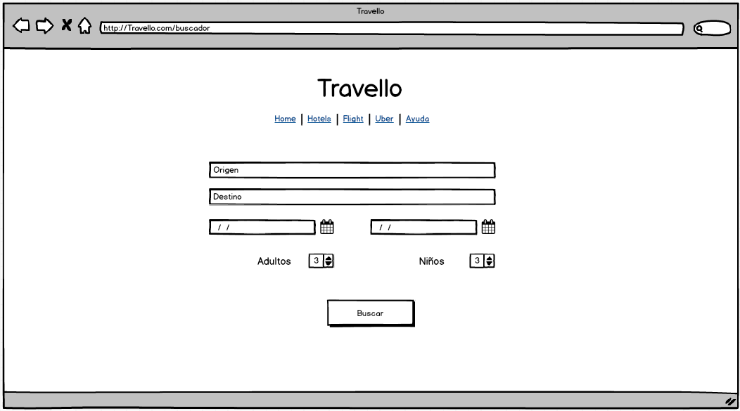
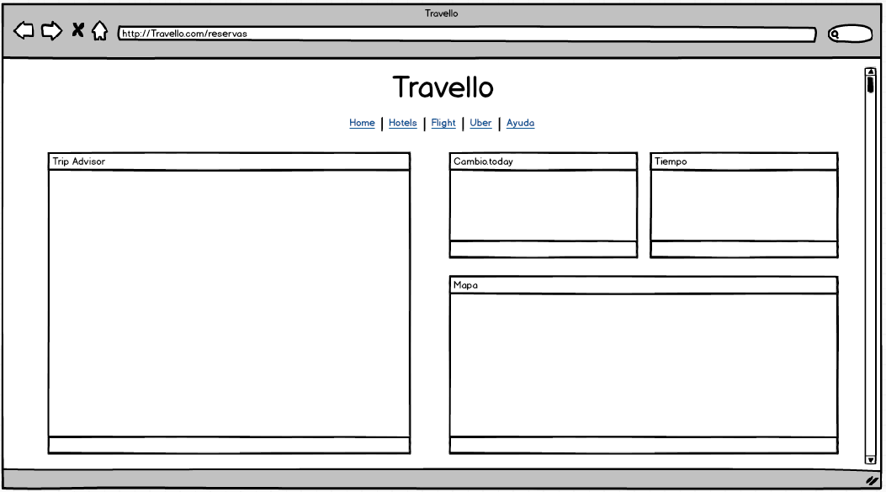
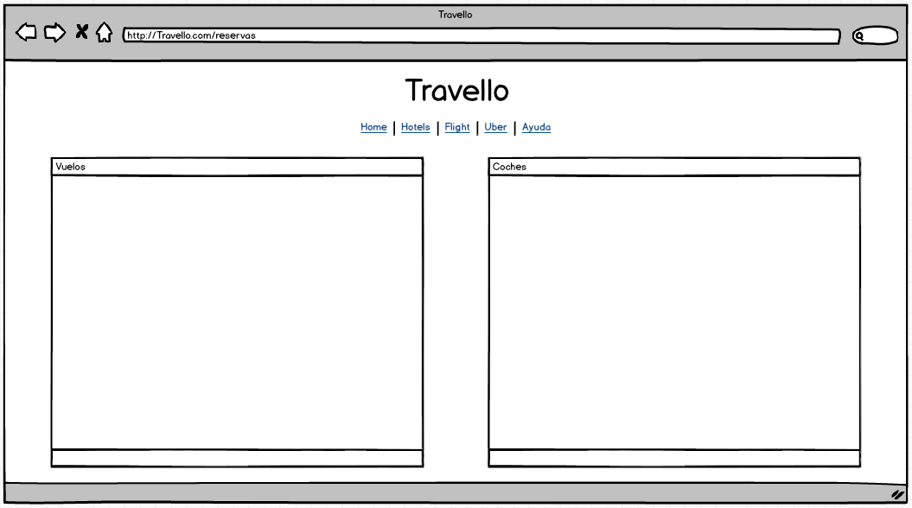
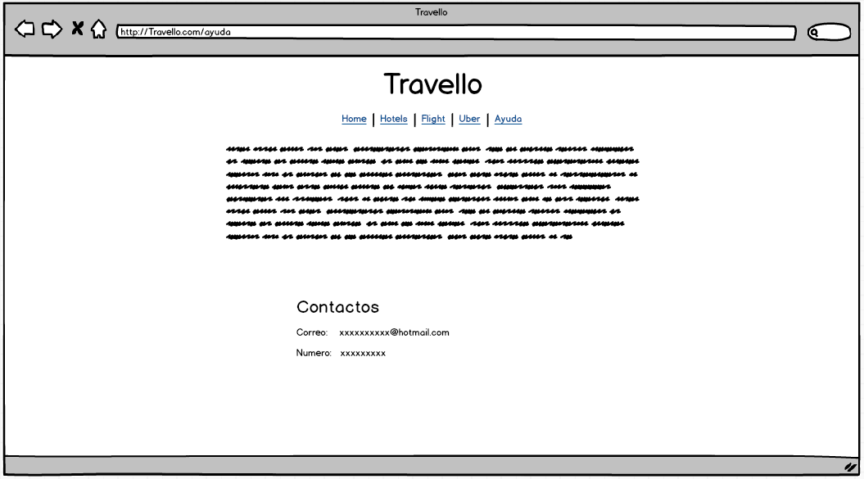
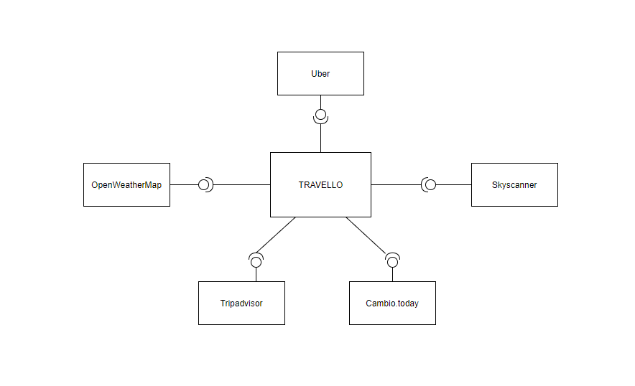
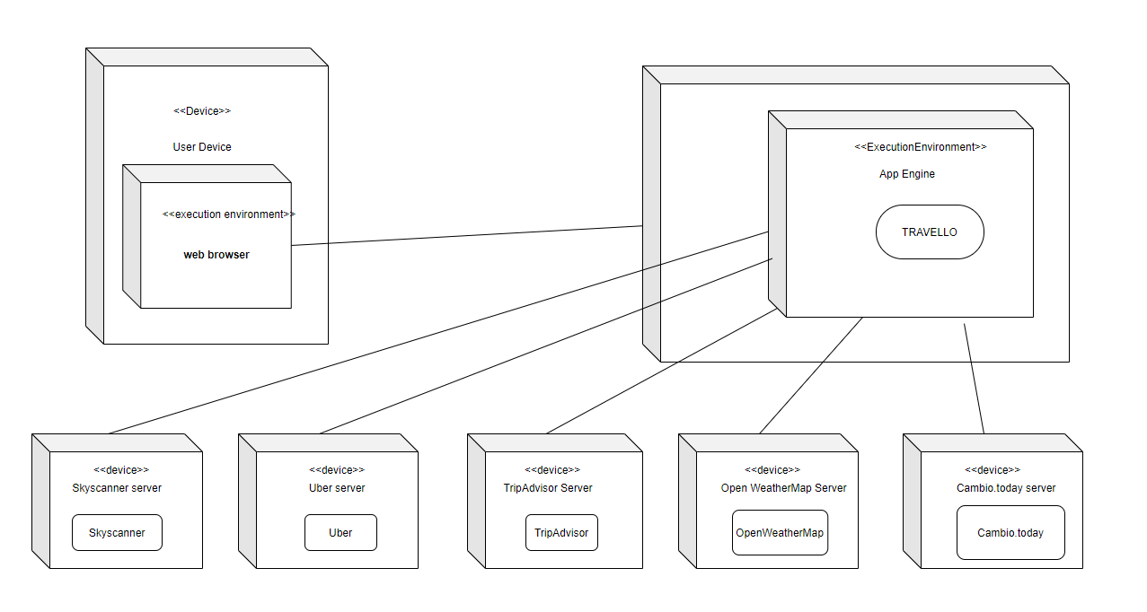
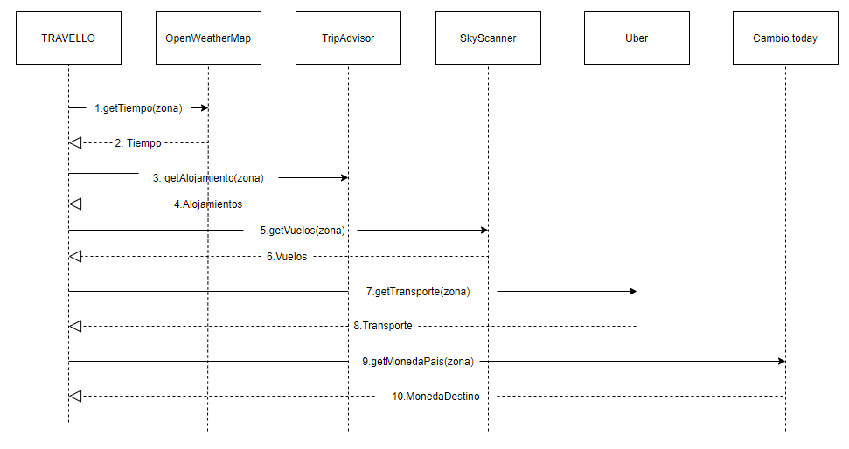
TRAVELLO

Arquitectura e Integración de Sistemas Software
Grado de Ingeniería del Software
Curso 2

José Manuel Tabares Rodríguez (jmtr2000@gmail.com)
Víctor Monteseirín Puig (victormp00@gmail.com)
Horacio García Lergo (geko.hor@gmail.com)
Alexander Sánchez Hossdorf (alexhossdorf@gmail.com)

Tutor: José Antonio Parejo Maestre
Número de grupo: 2

Enlace de la aplicación: <Enlace de la aplicación en AppEngine>
Enlace de proyecto en projETSII, GitHub o similar: https://github.com/NebulousAlex/AISS

Historial de versiones

Fecha | Versión | Detalles | Participantes
14/03/2014 | 1.0 | - Incluye introducción, prototipos de las interfaces de usuario y diagramas UML de componentes y despliegue. | José Manuel Tabares Rodríguez  Víctor Monteseirín Puig  Horacio García Lergo  Alexander Sánchez Hossdorf

Índice

1Introducción 4
1.1Aplicaciones integradas 4
1.2Evolución del proyecto 5
2Prototipos de interfaz de usuario 6
2.1Main 6
2.2Registro 7
2.3Inicio Sesión 7
2.4Destino 8
2.5Reserva Hotel 8
2.6Vuelo y coche 9
2.7Ayuda 9
3Arquitectura 11
3.1Diagrama de componentes 11
3.2Diagrama de despliegue 11
3.3Diagrama de secuencia de alto nivel 12
Referencias 13

Introducción

Existen numerosas apps de hoteles que muestran el lugar perfecto en el que deseamos estar, pero no el camino que vincula al hotel y el lugar en el que nos encontremos actualmente, por tanto, existe este problema que podremos solucionar mediante nuestro mashup.
El objetivo de este proyecto es relacionar los hoteles que estén en un determinado lugar que se busque, en una fecha determinada. Nos mostrará el mejor camino y forma para llegar según nuestras condiciones, así como nuestro hotel ideal y toda la información necesaria con ello, como el tiempo que habrá en la zona y el cambio de moneda. Pretendemos hacer un mashup que combine diferentes APIs de hoteles en los que podemos hospedarnos, junto con APIs de vuelos, tiempo atmosférico, cambios de moneda y formas de moverse por la zona.

Aplicaciones integradas

Nombre aplicación | URL documentación API
TripAdvisor | https://rapidapi.com/apidojo/api/tripadvisor1
Cambio.Today | https://cambio.today/api
Uber | https://developer.uber.com/docs/riders
Skyscanner | https://skyscanner.github.io/slate/#api-documentation
OpenWeatherMap | https://openweathermap.org/forecast5
Tabla 1. Aplicación integradas

TripAdvisor:
Podremos reservar el mejor Hotel de la zona pudiendo ver en el mapa donde se encuentra y que puntos de interés que hay alrededor.
Cambio.Today:
Cambio.Today nos ayudará a resolver las dudas sobre el cambio de moneda del lugar donde viajaremos, para que sea más fácil el uso de la moneda.
Uber:
Con Uber vamos a poder llegar a todos los lugares que se desee ir. Además de servir de ayuda para viajar desde el aeropuerto hasta el hotel y viceversa.
Skyscanner:
Con Skyscanner podremos conseguir y reservar el mejor vuelo deseado para viajar al lugar de destino.
OpenWeatherMap:
Es una aplicación que nos mostrara el tiempo de la zona, de forma que te replantees viajar a otro lugar si el tiempo no es el adecuado.

Evolución del proyecto

Al inicio queríamos realizar un mashup con una aplicación de hoteles, vuelos y otro de mapa. Pero decidimos añadir una app de transporte, cambio de moneda y tiempo atmosférico.
Tuvimos problemas a la hora de encontrar un api disponible de mapas, pero nos dimos cuenta de que Trip Advisor ya contiene mapa propio. También queríamos buscar una con transporte publico como tren y autobuses, pero no hemos encontrado ninguna que tenga los medios de transportes públicos de todo el mundo.

Prototipos de interfaz de usuario

Insertar las imágenes de todos los prototipos desarrollados. Añadir para cada prototipo una breve descripción textual. Se recomienda hacer prototipos simples y realistas. Para los prototipos pueden usarse aplicaciones como Balsamiq [1]

Main

Es la pagina de inicio, se explica brevemente lo que hace la web y puedes iniciar sesión o registrarte.

Registro

Registrarse en nuestra página web y también iniciar sesión en trip advisor, si no tienes cuenta puedes creártela.

Inicio Sesión
Si ya estar registrado en nuestra página podrás iniciar sesión.

Destino
Poner desde donde sales, el destino, la fecha y cuantas personas sois.

Reserva Hotel
Podrás ver cuales son los hoteles disponibles con los datos anteriores, un mapa para ver que hay alrededor, el tiempo y cuál es el cambio de moneda de dicho país.

Vuelo y coche
Buscar el vuelo ideal para llegar al lugar y transporte para recorrer dicho lugar.

Ayuda
Si tienes dudas puedes contactar con nosotros.

Arquitectura

Diagrama de componentes

Diagrama de despliegue

Diagrama de secuencia de alto nivel

Referencias

[1] Balsamiq. http://balsamiq.com/. Accedido en Enero 2014.

[2] J. Webber, S. Parastatidis y I. Robinson. REST in Practice: Hypermedia and Systems Architecture. O'Reilly Media. 2010.

